<서식 2> 작품설명서
작품 설명서
※ 시제품 완성 시 순수 SW 작품 설명서 기준으로 작성
팀명 | AI오답코치랩
작품명 | AI 오답 코치
참가자 | 황건호
구분 | 순수 SW 시제품 / 수학·과학 개념학습 AI 오답 코치

3. (시제품 완성 시) 순수 SW작품 설명서
Ⅰ 주제
1. 개발 배경 및 필요성
초등 고학년 수학과 과학은 한 번 틀린 개념이 뒤 단원까지 계속 영향을 준다. 예를 들어 분수의 통분을 헷갈리면 덧셈·뺄셈뿐 아니라 비례식, 비율 문제에서도 비슷한 실수가 반복된다. 과학에서도 용어를 외웠지만 원인과 결과 관계를 잘못 이해하면 다음 문제에서 같은 방식으로 틀린다.
기존 문제 풀이 앱은 보통 정답과 해설을 보여 주고 다음 문제로 넘어간다. 그러나 학생에게 더 중요한 것은 '정답이 무엇인가'보다 '내가 왜 같은 종류의 문제를 반복해서 틀리는가'이다. AI 오답 코치는 이 반복 오답을 버리지 않고 데이터로 저장하여 약점 개념과 복습 순서를 찾는다.
본 작품은 한국코드페어의 AI·데이터 활용 방향에 맞추어, 학생의 오답 기록을 실제 문제 해결 데이터로 사용한다. 현재 시제품은 초6 수학 대표문항을 중심으로 구현했으며, 같은 구조로 과학 개념 문제까지 확장할 수 있게 설계했다.
2. 개발 주제(목적)
AI 오답 코치의 목적은 단순히 문제를 많이 풀게 하는 것이 아니라, 오답을 분석해 다시 이해하게 만드는 것이다.
• 첫째, 문제 풀이 기록을 attempt_log로 저장한다. 문제 ID, 과목, 개념 태그, 선택 답, 정답 여부, 오답 이유, AI 도움 출처, 다음 복습일을 남긴다.
• 둘째, AI 또는 규칙 기반 진단이 오답 원인을 설명한다. Manus API가 가능하면 AI 진단을 사용하고, API가 느리거나 실패하면 같은 구조의 fallback 진단으로 흐름이 멈추지 않게 한다.
• 셋째, 같은 개념 재도전 문제를 제시한다. 학생이 틀린 뒤 바로 다른 단원으로 넘어가지 않고, 같은 개념을 다시 풀어 이해 회복 여부를 확인한다.
• 넷째, concept_summary로 반복 오답 개념과 복습 우선순위를 보여 준다. 이를 통해 학생·보호자·지도자가 어떤 개념부터 다시 봐야 하는지 빠르게 판단할 수 있다.
3. 유사 제품(연구) 및 차별점
구분 | 일반 문제 풀이 앱 | AI 오답 코치
중심 | 정답·해설 제공 | 오답 원인과 개념 회복
데이터 | 점수나 정답 여부 중심 | 문제 ID, 개념 태그, 오개념, 재도전 결과 저장
AI 활용 | 질문 답변 또는 문제 생성 중심 | 오답 이유 진단, 같은 개념 재도전 추천
검증 | 풀이 후 다음 문제로 이동 | 다시 풀어 이해 회복 여부 확인
안전장치 | AI 결과를 바로 사용하는 경우가 많음 | 생성 문제는 needs_review로 표시

Ⅱ 작품 제작
1. 작품 설계
작품 목표는 '오답 기록 → AI 진단 → 같은 개념 재도전 → 개선 확인 → 복습 추천'의 닫힌 학습 흐름을 만드는 것이다. 화면은 초6 학생이 이해하기 쉬운 학습 앱 형태로 구성하고, 내부 데이터는 심사위원이 확인할 수 있도록 별도 데이터 화면에 노출했다.
작동 원리는 다음과 같다. 학생이 문제를 풀면 풀이 기록이 저장된다. 오답이면 AI 진단 카드가 틀린 이유를 설명한다. 이후 같은 개념 문제를 다시 풀고, 성공 여부가 concept_summary와 오늘 복습 추천에 반영된다.
시제품 범위는 웹 앱이다. HTML, CSS, JavaScript, Node.js 서버로 구성했으며, Manus API 키는 서버 환경변수에서만 읽고 브라우저 파일에는 노출하지 않는다. 발표 연습이나 반복 테스트에서는 크레딧 절약 모드가 기본이며, 필요할 때만 1회 AI 요청을 켤 수 있다.
핵심 데이터 구조
데이터 | 저장 내용 | 사용 목적
problem_bank | 문제, 정답, 해설, 과목, 학년, 개념 태그 | 문제 QA와 같은 개념 재도전 기준
attempt_log | 학생 선택, 정답 여부, 오답 이유, AI 도움 출처 | 실제 오답 기록과 분석 근거
concept_summary | 개념별 오답률, 반복 횟수, 회복 여부, 복습일 | 오늘 복습 추천과 개선 확인
ai_status | Manus API, 캐시, fallback 사용 여부 | AI 사용 여부를 투명하게 표시
qa_status | 생성 문제의 검토 필요 상태 | AI 생성 자료의 정확성 관리

작동 흐름
단계 | 학생 화면 | 내부 처리 | 결과
1 | 문제 풀기 | 문제 ID와 선택 답 저장 | attempt_log 생성
2 | 오답 확인 | 개념·오개념 태그 분석 | 반복 오답 후보 확인
3 | AI 진단 | Manus API 또는 fallback 실행 | 틀린 이유 설명
4 | 같은 개념 재도전 | 기존 문제 추천 또는 문제 생성 | 이해 회복 여부 확인
5 | 데이터 확인 | concept_summary 갱신 | 복습 순서와 개선률 표시

2. 작품 제작
문제 데이터는 초6 수학 대표문항 6개를 우선 사용했다. 각 문항에는 과목, 학년, 개념, 오개념 태그, 정답, 해설이 포함된다. 과학 확장은 같은 형식의 문제 데이터만 추가하면 가능하도록 설계했다.
AI 진단은 Manus API와 fallback을 함께 사용한다. API 연결이 가능하면 AI가 오답 원인을 분석하고, 실패하거나 대기 시간이 길면 규칙 기반 진단이 같은 화면 구조로 결과를 제공한다. 이렇게 해서 발표 중 네트워크 문제로 전체 흐름이 멈추지 않도록 했다.
생성 또는 추천된 문제는 바로 검증 완료 자료로 취급하지 않는다. 사람이 확인해야 하는 문제는 needs_review 상태로 표시한다. 이 구조는 AI 활용을 보여 주면서도 교육 자료의 정확성을 지키기 위한 장치이다.
UI는 한 화면에 모든 기능을 밀어 넣지 않고 학습, 테스트, 데이터 확인 흐름으로 나누었다. 첫 화면에서는 오늘의 오답 개념과 테스트 시작을 보여 주고, 메뉴를 통해 AI 진단 카드, 오답 기록, 복습 추천, 문제 준비 확인을 볼 수 있다.
3. AI 활용 설계 원칙
첨부한 AI 활용 영상 정리에서 가장 중요하게 본 점은 AI에게 일을 그냥 맡기는 것이 아니라, 사람이 기준을 만들고 AI와 함께 확인해야 한다는 것이다. 이 생각을 AI 오답 코치 설계에도 그대로 넣었다.
• 첫째, AI가 마음대로 문제를 판단하게 하지 않고 문제 ID, 정답, 해설, 과목, 개념 태그, 오개념 태그를 먼저 데이터로 정리했다. 이 데이터가 작품 안에서 공식 기준 문서처럼 작동한다.
• 둘째, AI는 정답을 대신 맞히는 역할보다 오답 기록을 보고 왜 틀렸는지 설명하는 코치 역할을 맡는다. 학생이 틀린 기록이 흩어진 채로 끝나지 않고, 같은 개념 문제로 다시 이어지도록 만들었다.
• 셋째, AI가 만든 설명이나 문제를 무조건 정답으로 쓰지 않는다. 검토가 필요한 자료는 needs_review로 표시하고, 지도자나 사람이 확인한 뒤 사용할 수 있게 했다.
• 넷째, Human-in-the-loop 구조를 넣었다. 학생의 재도전 성공 여부와 사람이 확인한 문제 QA를 함께 보면서 AI 도움의 결과를 다시 점검한다.
그래서 이 작품의 AI 활용은 'AI가 다 해 주는 앱'이 아니라 '오답 데이터, AI 진단, 사람 확인, 재도전 결과'가 함께 돌아가는 학습 코치 시스템이다.
4. 데스크톱 시연 화면
심사용 시연은 데스크톱 화면에서 오답 기록, AI 진단, 재도전 결과, 데이터 확인 흐름이 가장 잘 보인다. 그래서 작품설명서에는 데스크톱 시연 화면만 넣었다.
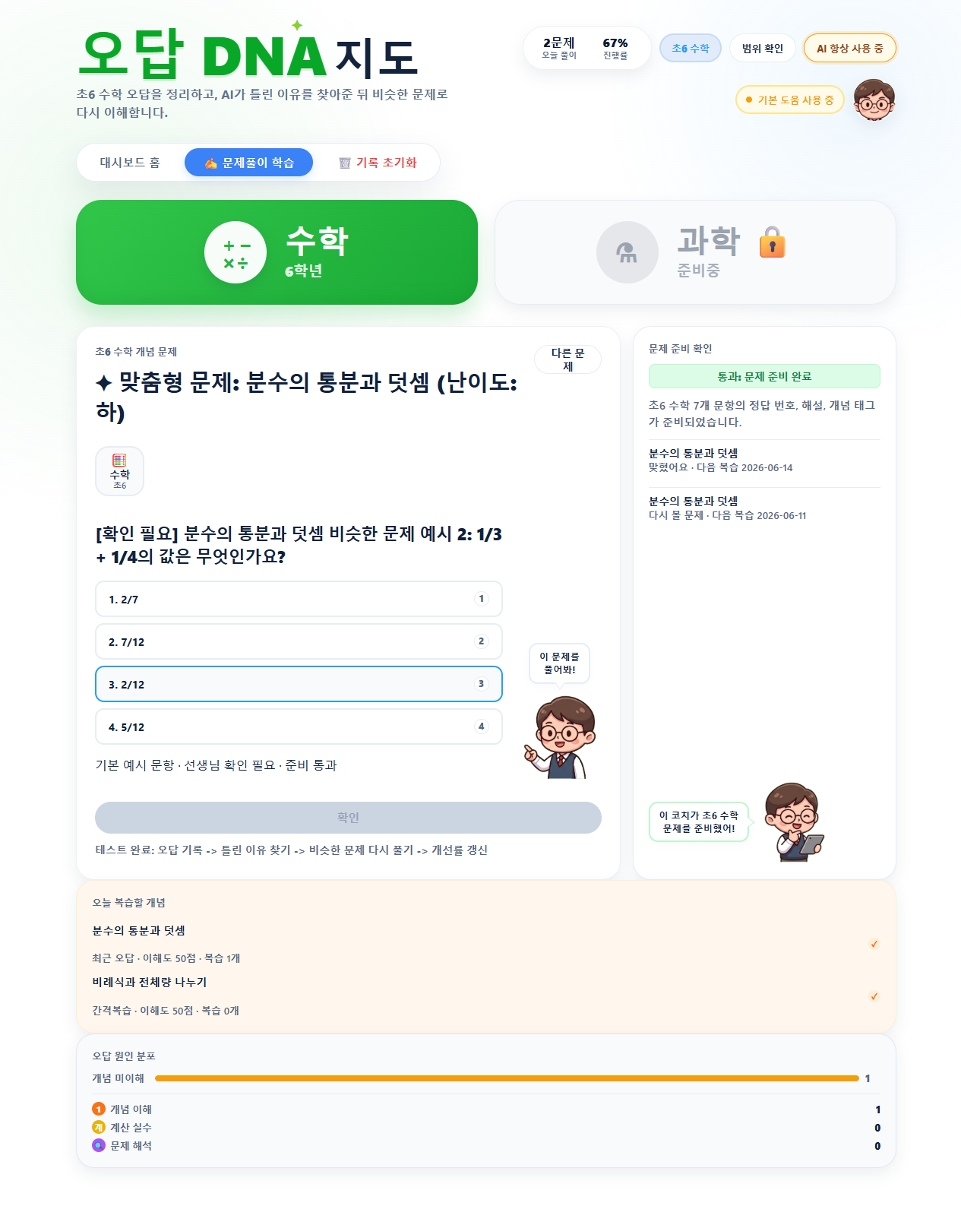
그림 1. AI 오답 코치 데스크톱 시연 화면(오답 기록, AI 진단, 같은 개념 재도전, 데이터 확인 흐름)
Ⅲ 작품 테스트
1. 테스트 목적
테스트의 목적은 작품이 단순 화면 시연이 아니라 실제 데이터 흐름을 가진 학습 코치인지 확인하는 것이다. 특히 오답 기록 저장, AI/fallback 진단, 같은 개념 재도전, 복습 추천, API 키 보호, 30초 테스트 흐름을 중점적으로 확인했다.
2. 테스트 방법
자동 테스트는 Node.js test runner로 실행했다. 문제 데이터가 필요한 필드를 갖추었는지, 오답 기록이 저장되는지, 같은 개념 문제가 추천되는지, dashboard 수치가 갱신되는지, Manus API 실패 시 fallback이 작동하는지 확인했다.
브라우저 테스트에서는 학생이 테스트 시작을 눌렀을 때 오답 기록, AI 진단, 같은 개념 재도전, 개선 표시, 데이터 화면 확인이 순서대로 진행되는지 확인했다. 또한 영어 내부 ID나 개발자용 문구가 학생 화면에 그대로 노출되지 않도록 UI 문구를 점검했다.
보안 테스트에서는 .env와 API 키가 정적 파일로 제공되지 않는지 확인했다. Manus API 키는 서버에서만 읽고, 브라우저에는 진단 결과와 상태만 전달되도록 했다.
3. 예상 결과
오답을 선택하면 기록이 남고, AI 또는 fallback 진단이 오답 이유를 설명해야 한다. 이후 같은 개념 문제를 다시 풀어 정답이면 이전 오답이 회복된 것으로 표시되어야 한다. 데이터 화면에는 반복 오답 개념, 오답 원인, 복습 추천, 개선 증거가 나타나야 한다.
4. 실제 결과
2026년 6월 11일 기준 자동 테스트는 47개 통과, 0개 실패로 확인했다. 테스트 범위에는 문제 데이터 QA, 오답 기록, AI 진단 fallback, Manus API 클라이언트, 같은 개념 재도전, 복습 스케줄, API 키 비노출, 한국어 UI 문구, 제출 패키지 정합성이 포함된다.
브라우저 기술 시연에서는 1/3 + 1/4 문제에서 오답을 선택한 뒤 같은 개념 재도전 문제를 맞히면 개선률이 표시되고, attempt_log와 concept_summary에 근거가 남는 흐름을 확인했다. 2026년 6월 11일 데스크톱 화면 점검에서도 학생 화면의 핵심 흐름과 데이터 화면이 정상 표시되는 것을 확인했다.
Manus API는 크레딧 절약을 위해 반복 발표 시 자동 호출하지 않도록 설계했다. 과거 연결 확인에서는 유사 문제 생성이 Manus 경로로 완료된 기록이 있고, 진단은 fallback으로 완료된 기록이 있다. 따라서 문서와 발표에서는 'Manus API와 fallback을 함께 갖춘 AI 오답 코치'라고 설명하는 것이 정확하다.
5. 결과 분석
테스트 결과, 현재 시제품은 오답을 데이터로 저장하고 AI/fallback 진단과 같은 개념 재도전을 연결하는 핵심 기능을 갖추었다. 심사위원은 화면에서 결과만 보는 것이 아니라, 어떤 데이터가 저장되고 왜 그 개념이 추천되었는지 확인할 수 있다.
다만 장기 학습 효과를 증명할 만큼 많은 실제 학생 데이터가 모인 상태는 아니다. 따라서 현재 단계의 검증은 '시제품 기능 검증'이며, 실제 효과 검증은 human_trial 데이터를 추가로 모아 진행해야 한다.
Ⅳ 해석 & 결론
1. 결론
AI 오답 코치는 정답을 알려 주는 앱이 아니라, 학생이 왜 자꾸 틀리는지 찾아 주고 다시 이해했는지 확인하는 학습 회복 도구이다. 오답을 버려지는 결과가 아니라 다음 학습을 정하는 데이터로 바꾸었다는 점이 핵심이다.
현재 시제품은 초6 수학을 중심으로 작동하지만, 데이터 구조는 수학·과학 개념 학습에 공통으로 적용할 수 있다. 과목이 달라져도 문제 ID, 개념 태그, 오개념 태그, 풀이 기록, AI 진단, 재도전 결과라는 흐름은 그대로 사용할 수 있다.
2. 추후 개선사항
• 첫째, 실제 학생 사용 기록을 더 모아 human_trial 데이터로 장기 효과를 확인한다.
• 둘째, 과학 개념 문항을 추가하여 수학뿐 아니라 과학 오개념도 같은 방식으로 진단한다.
• 셋째, AI가 만든 문제를 교사 또는 지도자가 검토할 수 있는 확인 화면을 강화한다.
• 넷째, 학생이 '왜 틀렸는지'를 자기 말로 적는 기능을 넣어 단순 정답 회복과 실제 이해 회복을 구분한다.
• 다섯째, 보호자와 지도자가 반복 오답 개념을 쉽게 볼 수 있는 요약 리포트를 만든다.
3. 출처 및 참고자료
한국코드페어 참가 서식 및 작품설명서 작성 기준
AI 오답 코치 현재 구현 파일과 자동 테스트 결과
Manus API 연결 구조 및 fallback 검증 기록
AI 활용 영상 정리 메모(공식 문서 숙지, 코워크, Human-in-the-loop 관점)
데스크톱 기술 시연 점검 결과 및 스크린샷(2026.06.11)
초6 수학 대표문항 데이터와 문제 QA 결과
※ 참가자 소속, 지도교사명 등 개인정보성 항목은 실제 제출 전 참가신청서와 동일하게 최종 기재해야 합니다.

